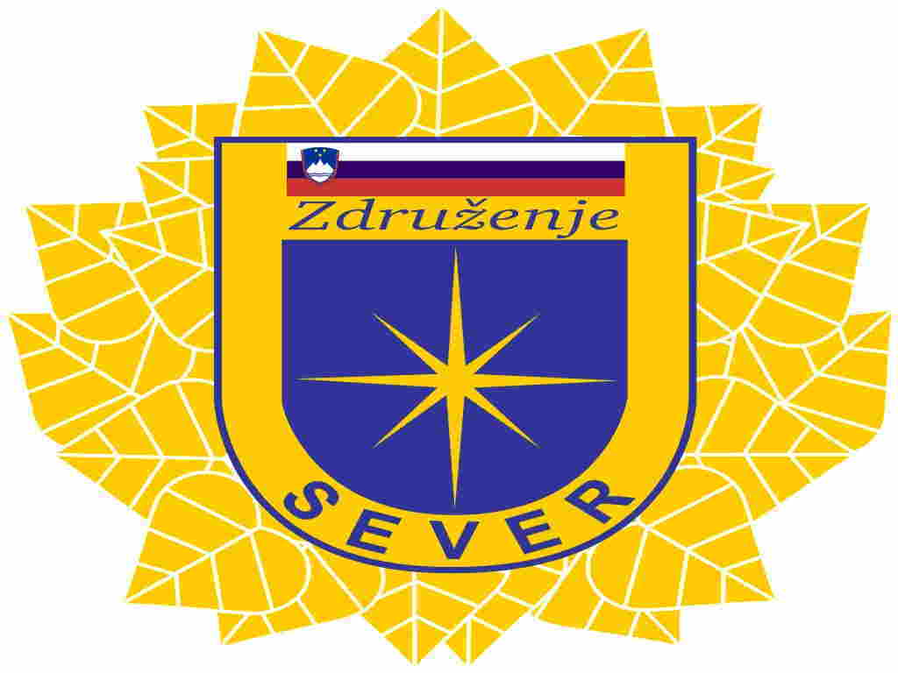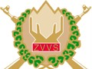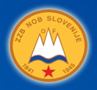

IZJAVA ZA JAVNOST

Člani veteranskih društev Sever in veteranov vojne za Slovenijo ter društev za vrednote narodnoosvobodilnega boja iz Dolenjske in Bele krajine podpiramo vse tiste ukrepe države, ki zagotavljajo državljankam in državljanom svobodo, blaginjo in varno prihodnost.

Zavedamo se resnosti položaja v državi. Zato načeloma soglašamo s predvidenimi sistemskimi rešitvami predvsem na področju pokojnin in zaposlovanja, saj vemo, kako so se spremenile v svetu in pri nas demografske in družbenoekonomske razmere.

Opozarjamo, da pri tem ne smeta biti razvrednoteni in zapostavljeni načeli medgeneracijske solidarnosti in zaposlenosti ljudi, saj bi s tem popolnoma ogrozili dve temeljni prvini zdravega družbenega razvoja oziroma življenja državljanov Slovenije.

Zaskrbljeni smo zaradi maličenja zakonodajne funkcije državnega zbora in podcenjevanja dialoga z interesnimi skupinami civilne družbe, kar si privošči sedanja vlada Republike Slovenije. Terjamo spoštovanje Ustave in zakonov od vseh in na vseh nivojih delovanja države, ki ji pripadamo, za katero so se generacije upornikov v specifičnih zgodovinskih okoliščinah hrabro bojevale, veliko pretrpele in žrtvovale, ter demokratično spreminjanje norm v smeri blagostanja vseh državljanov Slovenije.

Ne moremo sprejeti podcenjevanja Vlade do veteranov in žrtev boja za svobodo slovenskega naroda in državo Slovenijo. Edini smo si vsi, ne glede na čas in okoliščine upora, v tem, da ni upravičeno jemati veteranom in žrtvam veteranskih pravic, saj te niso nikakršen privilegij, pač pa moralno in materialno nadomestilo za vse, kar so utrpeli in žrtvovali v dobro skupnosti, ki ji pripadajo, in seveda v obrambi in uveljavljanju demokratičnih vrednot človeštva. V tem smislu je slovenska Vlada dolžna spoštovati tudi mednarodno konvencijo o veteranih.

Kljub naraščanju socialno ogroženih veteranov smo veteranska društva pripravljena prispevati k izboljšanju ekonomskega stanja države, vendar želimo biti v zvezi s tem vključeni v socialni dialog kot enakopravni sobesedniki, s svojimi pobudami in predlogi.

Našim republiškim organom in predstavnikom združenj veteranskih in domoljubnih organizacij dajemo vso podporo v njihovem dosedanjem prizadevanju, da se veteranom in drugim državljanom z nedemokratično sprejetim Zakonom o uravnoteženju javnih financ storjene krivice odpravijo.

V Novem mestu, dne 29.10.2012

Podpisi za članstvo:

POLICIJSKO VETERANSKO DRUŠTVO SEVER DOLENJSKA IN BELA KRAJINA Borut Likar

POKRAJINSKI ODBOR ZVEZE VETERANOV VOJNE ZA SLOVENIJO DOLENJSKA Jože Ribič

POKRAJINSKI SVET ZVEZE BORCEV ZA VREDNOTE NOB DOLENJSKA Franci Šali

OBMOČNO ZDRUŽENJE SLOVENSKIH ČASTNIKOV NOVO MESTO Jože Florijančič

